A zöld termékekre vonatkozó tájékoztatás
Magyar Agrár- és Élettudományi Egyetem, 2023. 10. 23. – 2023. 11. 15.
Batonai Norbert
Rankasz Virág Viktória
Szklenár Regin
Tóth Lilla Anna
Tóth Patrik Gábor

I. Bevezető
Napjainkban sok problémát okoz a Globális felmelegedés, példának okáért klímaválságot, az Ózon-réteg elvékonyodását, káros Ultraviola sugárzás bejutását a légkörünkbe, amikért az emberiségnek tennie kellene, hogy ezeket meggátolják, vagy csupán lelassítsák ezen tényezők sebességét.
Sokan gondolják, hogy Én mit tudnék csinálni ennek ügyében? / Egy fecske nem csinál nyarat! / Nem ettől az egy palacktól kerül válságba a Világ!”, de ha ezt a nézőpontot egy egész ország támogatja vagy kontinens, az már összességében sok millió, hova tovább, akár milliárdnyi embert jelenthet!
Felmerül a kérdés: Mi mit is tehetünk ezért?
Jó példa lehet:
- Az esővíz tárolása
- Szelektív hulladékgyűjtés
- Autók használatának mellőzése
- Megújuló energiaforrások használata
- Újrahasznosítható termékek újbóli felhasználása
- Növényi ruházkodás
- Fenntartható kozmetikumok használata

Fenntartható kozmetikumok!
Mit foglal magába egy Fenntartható Kozmetikum?
- Állatkísérlet mentes
- Vegán/Természetes alapanyagok
- Újrahasznosítható csomagolás
- Környezetre nem káros összetevők
- Kémiai anyagok háttérbe szorítása
Egy kisebb csoporttal felmértük a kozmetikai termékek szerepét egy közvélemény-kutatással, hogy megtudjuk, a magyar polgárok mennyire gondolkoznak „zölden”.
Előzetesen úgy véltük, hogy az emberek nem fordítanak kellő figyelmet ilyesfajta termékekre, megvesznek bármit, aminek szép a csomagolása, kecsegtető eredményeket ígérnek, s garantálják a biztos változást bárkinek!
Kutatásunk alapján azonban kiderült, hogy a kitöltők több mint 52%-a tudatosan környezetbarát kozmetikumokat vásárol magának, rokonainak és barátainak.
II. Alkalmazott módszertan
A kutatás fő platformjaként kérdőíves formát alkalmaztunk, online propagáló közeggel, nevesítve a Google Űrlapok (Google Froms) szoftverjén keresztül. A kérdőív 2023. 10. 23. 00:00-től, 2023. 11. 15. 12:00-ig volt éles (3 hét és 1 nap), mely szabadon terjeszthető volt, és ez alatt 113 kitöltés érkezett. A kérdőív 40 darab kérdést tartalmazott, köztük egyszerű választásos (37 darab), valamint az egyéni preferenciákat felmérni kívánó kérdések, többszöri választásosak voltak (3 darab). A kérdéseket logikai sorrend és kapcsolat alapján témakörökre osztottuk, amik a következők…
- Általános kérdések (statisztikai) (5 kérdés)
- Marketing és reklámpszichológia (piackutatás) (8 kérdés)
- Tudatosság és fenntarthatóság (13 kérdés)
- Összetevőkre vonatkozó kérdések (terméktájékoztatás) (8 kérdés)
- Csomagolástechnológia és hulladékkezelés (6 kérdés)

Az egyes témakörökben a kérdések mindig az általánostól a szakmai felé haladtak.
Megegyezés alapján fogalmazásmódnak a tegező formát alkalmaztuk, hogy minél barátibb, megnyerő legyen a kitöltők számára, és hogy ténylegesen reflektív, valós válaszokat kapjunk. A kérdések főként a lakosság tájékozottságának mértékére, információszerzés módjára és a döntéshozatali szokások megismerésére irányulnak. A kérdésfeltevésnél gyakorta alkalmaztunk rámutató válaszadási módszereket. Ezalatt értendő, hogy a feltett kérdésre adott válaszok sugallták a helyes, a témához legoptimálisabb elvárást, oly módon, hogy fokozatosan negatív irányba csökkenő, vagy pozitív irányba növekvő sorrendben lettek megadva. Ezzel a módszerrel nem befolyásolni kívántuk az eredményt, csupán sarkallni a válaszadókat arra, hogy önmaguk fedezzék fel szokásaik mértékét és annak hatását, hogy elgondolkodásra késztessük őket.
A kérdéseket megelőzte egy előzetes tájékoztatás, amelyben bemutatásra került a kutatás lefolyásának kerete, témája, irányultsága, valamint az adatszerzés módja és további felhasználására vonatkozó tájékoztatás (anonim). Gondoltuk, hogy a kitöltéssel eltöltött idő a válaszadó számára is kamatozó legyen, a kérdőív végén „Záró gondolatok!” címén egy rövid tájékoztatást adunk, a kozmetikai ipar ezen ágával és helyzetével kapcsolatban. Ennek elhelyezése is tudatos háttérrel komponált, mivel szerettük volna, hogy minél tisztább, valósabb, befolyásoktól mentes eredményeket érjünk el, amely kellően reprezentatív az aktuális helyzetre.
Az eredményeink összehasonlítása érdekében felmerült, hogy egy, az iparban dolgozó személy „szakvéleményét” is kikérnénk, hogy rálátása szerint, valójában mennyire tájékozottak a vásárlók e téren. Ennek részletesebb tárgyalására később kerül sor.
III. Kutatási eredmények és kiértékelésük
A következő szegmensben kérdéskörökre bontva vizsgáljuk meg az egyes válaszokat és keresünk azokra logikai hátteret, egymással való ok-okozati összefüggést, kapcsolatot.
- Általános, statisztikai azonosítást szolgáló kérdések
A kérdőív ezen kérdéseivel egy általános képet szerettünk volna a válaszadók megoszlásáról. A jelenlegi társadalmi normáknak megfelelően vártuk, hogy a hölgyek lesznek többségben, ebben az esetben 92 főt (81,4%) képeztek, míg a férfiak 21 főt (18,6%) számláltak.

Korosztályok szerint is érvényes volt a feltételezésünk, hogy az egymáshoz viszonyítva fiatalabb generációk nagyobb igénnyel fordítanak figyelmet a szépségápolásra. Öt kategóriát különítettünk el, a 12 és 24 év közöttiek száma volt a legmagasabb 59 fővel (52,2%), majd következett a 25 és 40 év közöttiek csoportja 29 fővel (25,7%), utána a 41 és 50 év közöttiek 15 személlyel (13,3%), az 51 és 60 év közöttiek sorából 7 válaszadó került ki (6,2%) és nem utolsó sorban a 60 év felettiek közül is akadt 3 válaszoló (2,7%).
A generációs eltérést támasztotta alá szintén a következő kérdésünk, amely a foglalkozásra irányult. Feltételeztük, hogy a fiatalok többsége még a tanulók soraiból kerülnek ki, így nekik lesz a legnagyobb aránya, amely így is alakult 51 fővel (45,1%). A következő nagyobb kategória az irodai alkalmazottak 22 fővel (19,5%), majd közös értékeket felvéve következtek 16-16 fővel (14,2%) a szellemi fogalakozást végzők és szolgáltatói szférában alkalmazott személyek sora. A legkisebb arányt képezték a szakmunkások 6 személlyel (5,3%), valamint az ipari alkalmazottak 2 fővel (1,8%).
A következő két kérdéssel már a kozmetikai termékek használatának körét céloztuk meg és kívántuk átvezetni a válaszadókat a szakmai kérdéskör tárgyalására. Az általános kozmetikai szerek alkalmazására öt időintervallumot különítettünk el, szokások, valamint az egyes kozmetikai szerek általános alkalmazásának gyakoriságát figyelembe véve. A többség minden egyes nap alkalmaz kozmetikumokat, ez számszerűen kifejezve 76 főt (67,3%) számlál, a maradék kategóriák estében viszont magas volt az esés aránya. Két-három naponta 10 fő (8,8%), közel azonos mértékben hetente 9 (8%), ritkábban 14 fő (12,4%) használ valamilyen kozmetikumot, és 4 fő (3,5%) pedig soha. Ebből az látszik, hogy az alkalmazási időközök növekedésével két csúcspontot képez a produktumok használata. Vagy igen gyakran (naponta), majd fokozatosan csökkenő arányban, majd újra kiugró értékkel, ritkábban történik az otthoni szépségápolásra fordított idő aránya, illetve látszik, hogy a mai társadalomban íratlan szabályként, szinte már elégedhetetlen, hogy valaki ne fordítson időt az ilyesfajta tevekénységekre. Mint már említettük, feltételezésünk volt, hogy a férfiak aránya továbbra is a legkevesebb lesz, de nyugodtan kijelenthető, hogy egyre jobban feltörekvő igénynek örvend köreikben a szépségápolás, hiszen 21 válaszadó férfi volt és az összes válaszadó közül csak 4 válaszolt nemmel arra a kozmetikumok alkalmazása terén. Teoretikusan, ha úgy tekintjük ez a 4 fő mind férfi volt, akkor is továbbra ez 17 főt jelent, aki viszont használ valamilyen szépségápolási szert. Többségükben személyes megkérdezések alapján ez egy egyszerű lemosót jelent, vagy esetleg valamilyen krémet.
Ebben a kategóriában az utolsó kérdésünk a kozmetikumok világán belül közvetlen arra irányult, hogy vásároltak-e már zöld kozmetikumot és meglepő eredményt kaptunk. Nem gondoltuk volna, hogy a kitöltők több mint fele (59 fő; 52,2%) tudatosan vásárolt zöld kozmetikai termékeket. Úgy gondoltuk, hogy sokkal nagyobb lesz a „Nem” és a „Nem tudatosan vásároltam zöld termékeket” -tel válaszolók aránya (15-15 fő; 13,3%).
Ez azt bizonyítja, hogy az emberek fontosnak tartják, hogy milyen termékeket vesznek le a polcról, és hogy azok mennyire „zöldek”. De továbbra is a fennmaradó 47,8%-os arányból igen magasnak tekinthető a tájékozottság hiányának mértéke, hiszen 21,2%-át (24 fő) teszik ki azok a személyek, akik nincsenek tisztában azzal, hogy melyik termékek is minősülnek zöld kozmetikumoknak.
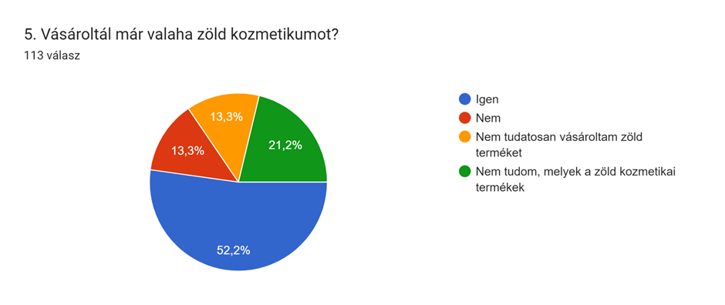
- Marketing és reklámpszichológia
Ebben a részben olyan jellegű kérdéseket tettünk fel, amiken keresztül azt kívántuk felmérni, hogy melyek azok tényezők, faktorok, amelyeken a vásárlók döntéshozatalát befolyásolják. Elsőre azt gondolnánk, hogy egyértelmű a kérdés, hiszen a média és a marketing szerves részét képezi a mindennapi életünknek. Ezt pontosan tudják és ki is használják, hogy a megjelenés, a szépség, a fiatalság egy mindennapi, örökösen kergetett vágy.
Ezen a vonalon elindulva az lenne a legegyértelműbb elképzelés, hogy a márkák és reklámok alapján döntünk, amelyeket sokat hallunk, tudat alatt is eszünkbe jutnak, mikor vásárlásra kerül sor és döntés előtt állunk, de ez így nem igaz. Márka és reklám alapján csak a válaszadók 17,7%-a befolyásolt (20 fő; 17 (15%) és 3 (2,7%) -os részarányban). A másik, ami még igazán elképzelhető szempont lenne, egy termék csomagolása, a dizájn, de kijelenthető, hogy ebben az esetben ez a tényező is megbukott, mivel csupán csak 2 fő esetén; 1,8%-os aránnyal volt ez döntéshozatali szempont. Az ajánlások aránya szintén csekély 10 főt (8,8%) számlál. Két szempont áll szinte holt versenyben, a megszokások (40 fő; 35,4%) és meglepően magas aránnyal az összetevőkre (41 fő; 36,3%) fektetett figyelem. A kutatás így azt bizonyítja, hogy az emberek számára fontosak az összetevők és utána is járnak, hogy mi van a termékekben, nem csak leveszik a polcról, ami a legjobban néz ki. Ez által sokkal nyitottabbak lehetnek a zöld kozmetikumokra, mivel azokban nagyrészt természetes összetevők vannak, így segítik a bőrünket.
A befolyásolási tényezők szoros összefüggésben vannak a tájékozódás mértékével, ezért külön arra is kitértünk egy kérdés erejéig. A reklámok továbbra is kis részét képezik a körnek (3 fő; 2,7%), így szintén a webáruházi termékleírások (1 fő; 0,9%). A maradék válaszlehetőségeket kettő nagyobb részre oszthatjuk, amelyek között átfedésekre kerül sor. Az egyik és ebben az esetben meglepően kimagasló, az ajánlások, összesen 64,6 %-os aránnyal (73 fő), mivel az előző kérdésnél, mikor befolyásoló tényezőként volt feltüntetve, nem volt magas értéke, de tájékoztató jelleggel az emberek erre már sokkal befogadóbbak. Ismerősök ajánlása 11 fő (9,7%), internetes fórumok, tapasztalatok alapján 43 fő (38,1%), ide kötődhetnek a termékértékelések is 9 fővel (8%), viszont a szakmai tájékoztatás mértéke csupán 10 főt (8,8%) számlál. A másik továbbra is a professzionális oldal, amihez az átfedésként, kapocsként említettem a szakmai bőrgyógyász vagy kozmetikus által adott tájékoztatást és ide értendő a terméktájékoztató is, ami ez esetben visszaszorult 31,9%-ra (36 fő).
Kitértünk arra is, hogy milyen fogalmazásmódot preferálnak egy termékinformáció esetén és nem is kaptunk rá más választ, mint nyilvánvalóan előnyt élvez az egyértelmű, közérthető, egyszerű és világos fogalmazásmód (82,3%; 93 fő). 18 fő (15,9%) részesítette előnyben a széleskörű, szakmai, tudományos részletességű leírásokat és érkezett 2 (1,8%) válasz a hangzatosságra is.
Figyelmet fordítottunk az anyagiasság kérdéskörére, s megkérdeztük, hogy mennyire gondolják elérhetőnek a zöld termékeket a vásárlók. Továbbra is adtunk egy olyan opciót, mivel sejtettük, hogy nem minden esetben ismerik az emberek azt, mik minősülnek zöld termékeknek, hogy nem tud rá pontos választ adni ebből kifolyólag, ami 39,8%-os arányt számlált, 45 fővel. A második helyen 31,9% (36 fő) mondta, hogy szerintük megfelelő árban vannak, valamint 28,3% (32 fő) mondta túl drágának őket és ebben van igazság. A kozmetikai ipar piaca így is igen költséges, ha minőségi, de inkább nevesebb termékek vásárlásáról van szó. Mostanság mivel divatosak az alternatívák és fenntartható, környezetbarát termékek piaca, ezt kihasználva egyes cégek magasabb árakat képesek elkérni, ilyesfajta termékek ellenében, még ha az előállításuk nem is került valójában többe. Ezzel összefüggésben, megkérdeztük, hogy fizetnének-e többet a vásárlók egy termékért, ha az zöld lenne és meglepően 53,1% igennel válaszolt.
Mégis, ha már zöld termékekről beszélünk, megkérdezésre került az is, hogy mennyire tartják széles körben elérhetőnek a zöld kozmetikai termékek piacát? Könnyen tudnak-e hozzájuk jutni? Kiderült, hogy viszonylag igen elérhetőnek tartatják 28 fő (24,8%) szerint teljesen, 74 fő (65,5%) szerint pedig kisebb nehézségekkel, de elérhetők.
- Tudatosság és fenntarthatóság
Előzetes észrevétel: A kutatásunk sajnos nem tért ki a pálmaolaj és erdőírtások kérdéskörére, pedig ez manapság szintén egy igen fontos és szerintünk felkapott téma.
Már, mint sokszor említésre került a tudatosság és fenntarthatóság egyre divatosabb és feltörekvő irányzat, kutatásunk is ezen képviseletében és ezt megcélozva, mint fő vonal zajlott és szerencsére pozitív eredményeket kaptunk ennek tekintetében. A válaszadók 86,8%-a (igen 37,2% (42 fő); többé-kevésbé próbálkozik 49,6% (56 fő)) figyel arra, hogy miket vásárol, és nem csak megveszi azt, amit jónak lát. Ez természetvédelmi szempontból nagyon fontos. Sajnos a média világa nagyban befolyásolja a vásárlási szokásainkat, ezért, ha egy social media platformon hirtelen berobban egy termék, hogy az milyen jó és az adott influencernek mennyit segített a bőre helyreállításában, akkor mindenki ki akarja próbálni, és akkor is megveszik, ha ez nem a bőrüknek megfelelő termék. Ezek a kozmetikumok kerülnek általában a kukába, mert anélkül vették meg az emberek, hogy alaposan tájékozódtak volna a termékről.
Ezt tovább erősítette, mikor megkérdezésre került az, hogy cseréltek-e le már környezetbarátabb termékre eddig általuk használtat, és 49,6%-nál (56 fő) megesett, 13,3% (15 fő) esetében pedig már több termékkel is megtörtént.
A zöld kozmetikum használat tekintetében igen meglepő eredményt kaptunk. Feltettük a kérdést, hogy mennyire fontos számukra a zöld kozmetikumok használata és 64,6% (73 fő) nemmel válaszolt.

A következőkben egy pár ezzel kapcsolatos fogalom és ismeretanyag, a lakosság körében történő tudatosságát kívántuk felmérni. Mint például a „greenwashing” (zöldre festés vagy álzöld) fogalmát, amire meglepően 65,5%-os arányban igen válasz érkezett, 25 fő (22,1%) pontosan ismerte a fogalmát, 49 (43,4%) pedig már legalább hallott róla. Az vásárlókat gyakran megtéveszti, ha pl. egy termék csomagolása zöld, vagy növény van rajta. Sajnos a nagymárkák ki is használják ezt, és tudatosan hitetik el az emberekkel, hogy a kozmetikumaik környezetbarátok.
Viszont egy szintén érdekes és talán még meglepőbb eredmény érdekezett a „crulety free” (állatkísérlet mentes) esetében, mivel 63,7% (72 fő) bevallása szerint nem ismerték a fogalmat. Úgy gondoltuk, hogy napjainkban már jobban figyelnek arra, hogy a termékek állatkísérlet mentesek legyenek. Ennek ellenére úgy tűnik, hogy az nagy részük figyelembe sem veszi ezt a tényezőt, még az egyes szervezetek által keltett igen nagy visszhang, demonstrációk ellenére sem.
Hogy ezeket az állításokat teszteljük is, hogy mennyire igazak megkérdeztük, hogy a válaszadóknak mitől lesz egy termék zöld, valamint egy kérdéssel utána azt is, hogy valójában tudják-e hogyan jelölhetik ezeket. A következő eredményeket kaptuk…
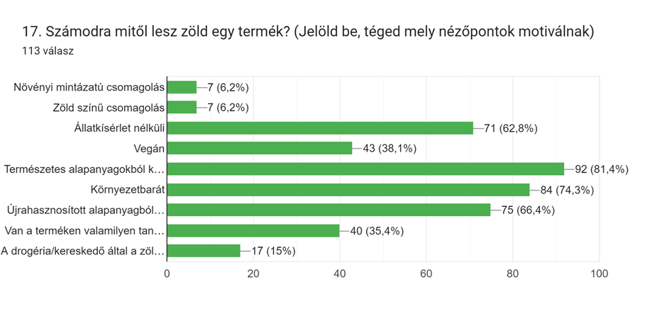
Természetes alapanyagokból készült
Újrahasznosított alapanyagból származik a csomagolás
Van a terméken valamilyen tanúsító védjegy
A drogéria/kereskedő által a zöld termékek polcain elhelyezett a termék
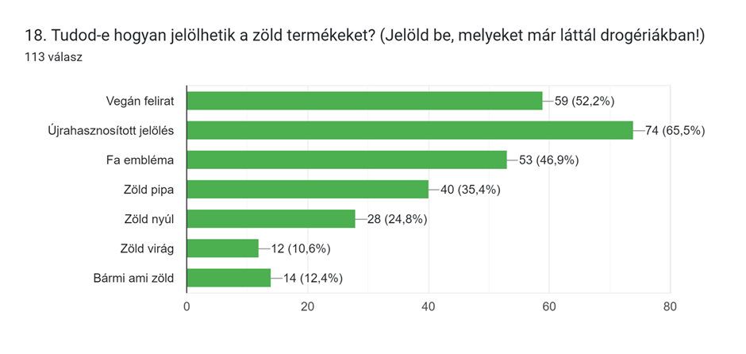
- Termékösszetevőkre vonatkozó kérdések
A következő esetekben is igen meglepő válaszokat kaptunk, hogy milyen tudatos is a lakosság. Példaként megkérdeztük, hogy milyen gyakran ellenőrzik az egyes termékek összetevőit és 41,6% (47 fő) mindig, 24,8% (28 fő) néha, 25,7% (29 fő) pedig ritkán és csak 8% (9 fő) nem fordít csak rá figyelmet. Ezzel párhuzamosan megkérdeztük, hogy mennyire ismeretesek a hatóanyagok világában. Várható volt, hogy kevés lesz a témában igen elmélyültek aránya, csupán 7 főt (6,2%) számlál, de 41,6% (47 fő) a fontosabbakat legalább ismeri. 33,6% (38 fő) mondta azt, hogy nem, de utána jár és 21 fő (18,6%) mondta azt, hogy egyáltalán nem érdekli.
Ismét a lakosság preferencia felmérésére irányuló kérdések következtek. Elsőként megkérdezésre került, hogy milyen termékösszetevőket részesítenek előnyben és 58,4% (66 fő) mondta azt, hogy igazolt forrásból származó, 2,7% (3 fő), hogy szintetikus és 38,9% (44 fő), hogy vegyesen alkalmazott. Külön megkérdeztük a természetes összetevőkre vetítve. 51,3% (58 fő) mondta azt, hogy igen fontos számára, 37,2% (42 fő) mondta azt, hogy termékfüggő számára, hogy egy termék természetese összetevőkből készül-e vagy sem. Most a „mentes” termékeken volt a sor és kerek 54% (61 fő) számára fontos, 38,9% (44 fő) nem fordít rá különösebb figyelmet. Ezek az eredmények kissé ellentmondásos eredményeket hoztak ki a zöld kozmetikumok fontosságában adott válaszra. Feltételezésünk több pont alapján is, hogy nem biztos, hogy a lakosság pontosan tisztában lenne mi is minősül zöld terméknek.
Ebben a témakörben az utolsó kérdésünk az állatkísérlet-mentes termékek tudatos vásárlására irányult és szintén igen ellentétes eredménnyel zárult. Annak ellenére, hogy a cruelty free kifejezést bevallásuk szerint kevesen ismerték, mégis 63,7% (72 fő) próbál figyelni rá, és 15% (17 fő) csakis olyan termékeket vásárol.
- Csomagolástechnológia és hulladékkezelés
Utolsó témakörünk során szintén a tudatosság határait kívántuk feszegetni azzal, hogy ha még zöld és környezetkímélő termékeket is használ valaki, igen is hulladék keletkezni fog mindenképpen és fontosnak tartjuk, hogy ennek vajon mi is lesz a sorsa.
Első kérdésünkben kicsit visszareflektálva a marketing, reklámpszichológia és dizájn kérdéskörére, valamint a döntéshozatali szempontokra, megkérdeztük, hogy mi befolyásolja a vásárlót egy termékválasztás esetén, ha a csomagolást is szempontnak tartja. A következőként alakult a válaszok eloszlása…
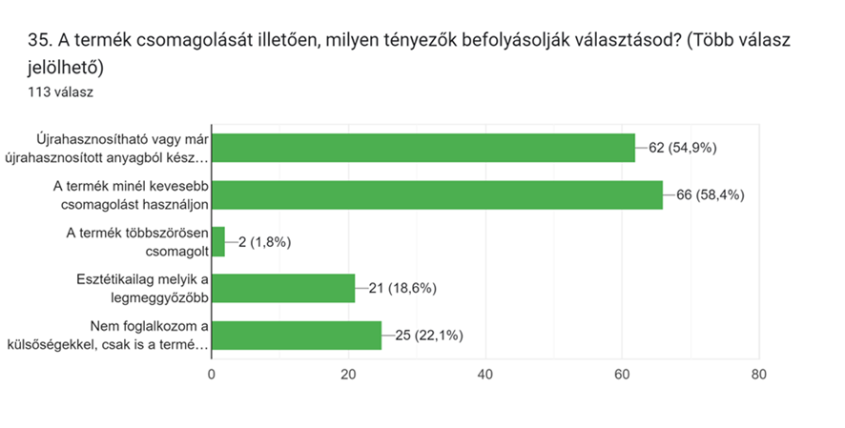
Újrahasznosítható vagy már újrahasznosított anyagból készüljön
Majd külön a csomagoló anyag mivoltára is kitértünk. Többségében várhatóan a papírra érkeztek a válaszok 45,1%-os aránnyal (51 fő), mert úgy véljük, az emberek tisztában vannak, és általános tényként kezelik, hogy viszonylag ezt a legkönnyebb előállítani, újrahasznosítani és a legkisebb a természetkárosító hatása, de limitált alkalmazási területet jelent (sérülékeny, szivárgásra, átázásra hajlamos, hosszútávú minőségmegőrző zárásra nem alkalmas) és ez általában a tégelyek külső, védő és esztétikai csomagolására korlátozódik. Emellett sajnos azt is tudni érdemes, hogy igen kevés a papíralapú csomagolást alkalmazó kozmetikumok aránya a piacon, hiszen a tégelyek és tubusok többsége műanyagot használ, hiszen vegyi anyagokat tartalmazó termékek révén ez az egyik leginkább inert anyagnak tekinthető (másik és jobb az üveg), valamint és nem utolsó sorban szintén könnyű és költséghatékony az előállítása; a válaszadók 5,3%-a (6 fő) részesítette előnyben. Második helyen helyezkedik el az üveg 26,5%-kal (30 fő), ami megoldást jelenthetne a műanyag hatásos kiváltásra, de költséges az előállítása és sérülékenysége is magas, ennek ellenére másodikként leggyakrabban alkalmazott csomagolóanyag. A fémre csak 1 fő adott választ (0,9%), ami érthető, hiszen ahogy korábban említésre került, kémiai anyagok révén a fémmel reakcióba képesek lépni a termékek, így nem alkalmasak erre, de külső, általában díszcsomagolásokra terjed használata. 22,1% (25 fő) mondta azt, hogy valójában nem fordít erre különösebb figyelmet.
Ha már a csomagoló anyagoknál tartunk, megkérdeztük, hogy igaz egészségügyi kockázatuk miatt nem igazán elterjedtek, de hogy találkoztak-e már újratölthető kozmetikumokkal és esetleg használnak is ilyet. A válaszadók 67,3%-a (76 fő) mondta azt, hogy igen. Ezekkel a termékekkel nem csak pénzt spórolunk magunknak, hanem a természetet is védjük azzal, hogy nem dobálunk ki mindent a szemétbe, mert elfogyott egy termék.
Az utolsó három kérdést érdemes egyben vizsgálni. Érdekes, hogy a 38. kérdésre ilyen sok, 75,2%-ban (85 fő) „Igen” válasz érkezett és 39-re szintén pozitív, 74,3%-os (84 fő) arány, (ami önmagában is különös, mivel 1 személy számára fontos a termék újrahasznosíthatósága, de mégsem kezeli úgy annak utóéletét, miközben a tudatos vásárlásnál (37. kérdés) pont az ellentettje lett a több (68,1%; 77 fő). Ebből azt a következtetést tudjuk levonni, ha egy termék csomagolása újrahasznosítható, azt fontosnak találják az emberek, viszont nem kerülnék el azokat a termékeket, amiket használnak, csak azért, mert annak túl sok felesleges csomagolása van, de az újrahasznosításra próbálnak törekedni.
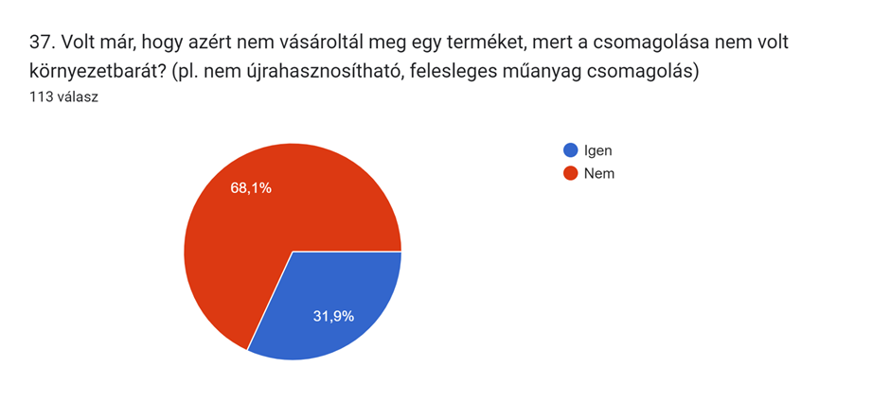
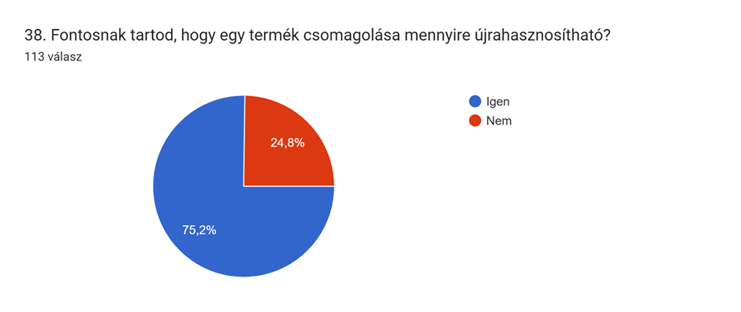
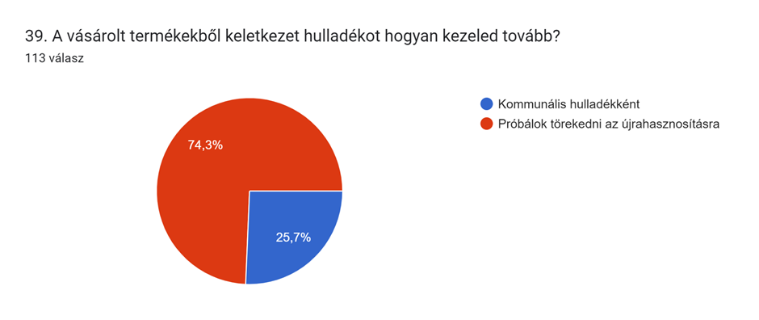
IV. Szakvélemény
A kutatásunkban egy szakvéleményt is kikértünk, Sz. Dórit, az „Okosszépség” oldal vezetőjét, hogy mondjon nekünk véleményt a zöld kozmetikumokról, továbbá, annak érdekében, hogy jobban megértsük a tudatos bőrápolás és a környezetbarát szépségápolás terén rejlő összetettségeket. Azon belül cruelty free, vegán/mesterséges anyag mentes, főleg természetes alapanyagokból összetett termékek és a fenntartható csomagolású szépségipari cikkekről olvashatjuk a személyes álláspontját. Dóri egy kémikus hölgy, aki a hatalmas tudásával próbálja a bőrproblémákkal küzdő laikusokat terelgetni a tudatos bőrápolás felé és segíteni nekik a kozmetikai termékek vásárlását illetően.
Dóri elmondta nekünk, hogy a tudatos bőrápolásban a „tudatos” szó elsősorban nem a természetvédelemre fókuszál, hanem arra, hogy a bőrünk igényeinek megfelelő módon használjuk a kozmetikai termékeket, ezáltal a környezetbarát termékek mellett a bőrünk egészségét is szem előtt kell tartanunk. Természetesen vannak olyan márkák, ahol a kettő együtt is lehetséges, mivel utántöltőket is lehet már kapni, ami olcsóbb, mint újra megvenni egy adott terméket és még kevesebb műanyag hulladékkal is jár.
Egy érdekes példán keresztül világított rá arra, hogy a bőr nem veszi figyelembe, hogy egy hatóanyag szintetikus vagy természetes úton került-e a termékbe. Példaként az azelainsavat említette, mely gyakran szintetikusan kerül felhasználásra, ugyanakkor természetesen is megtalálható bizonyos növényekben. Elmondása szerint a hatóanyag forrása nem befolyásolja annak hatékonyságát a bőr számára.
A natúr, organikus, vegán és állatkísérlet mentes kozmetikumoknál már nehezebb dolgunk van, mivel valamelyik említett jelző jellemzi majd a terméket, jobb nem lesz a termék, bőr szempontjából sem, sem hatásfokilag.
Az influencer véleménye és az egyetemi kutatás eredményei alapján látható, hogy a zöld kozmetikumok és a tudatos bőrápolás terén számos tényezőt kell figyelembe venni. A környezetbarát megoldások mellett a bőrünk valódi igényeire való összpontosítás kulcsfontosságú a szépségápolásban.
V. Összegzés
Manapság egyre jobban foglalkoztatja az embereket a külső és már nemcsak a nők körében népszerű a kozmetikai cikkek és beavatkozások alkalmazása, hanem egyre jobban terjed a férfiak között is terjed.
Ezért is lehetséges, hogy a többségük egy héten kétszer-háromszor vagy akár napi rendszerességgel használ valamilyen arc és bőrápoló krémeket, cikkeket. Sajnos nem feltétlen mindegyik zöld termék, mert nem ismerik, vagy nem néznek utána és nincs megfelelően feltűntetve a tubusokon az erre figyelmet felhívó jelzés/ábra. Az emberek inkább ragaszkodnak a megszokott dolgokhoz, mintsem váltsanak egy más, számukra még új és ismeretlen termékre. Mindenki már az internetről értesül az új hírekről, az újdonságokról és itt lehet megtalálni a fenntartható kozmetikai cikkeket is, ahol részletes leírást találunk minden egyes összetevőről, gyártóról, forgalmazóról stb. Fontos, hogy ezek a leírások legyenek minél lényegre törőbbek, érthető kifejezésekkel tarkítva, hogy mindenkihez eljusson. A hozzájutás a zöld termékekhez még elég nehézkes ugyanis nem mindegyik piac forgalmaz ezekből, így a választék is szűkebb. Nagyon népszerű lett a tudatos élet és a tudatos vásárlás is.
Egyre többen gondolják meg, hogy miket vásárolnak, bár még így sem fontos mindenkinek a zöld és megújuló természetes anyagokból összeállított termék, de sokan váltanak át ezek használatára.
Mind a statisztikát megnézve, mind az emberek viselkedését és a rohanó világot, kijelenthetjük, hogy sokan hallanak a környezettudatos alapanyagokról, cikkekről, de mégsem mindig fordítanak különösebb figyelmet rá. Egy nagyobb kampánnyal, marketingfogásokkal sokkal többet tehetnénk ellene. Összességében viszont azt is elmondhatjuk, hogy ez a folyamat már el is kezdődött és remélhetőleg mindenkinek egyformán fontossá válik, hogy a jövőben csak ilyen vagy többségében zöld termékeket használjanak, önmagunkért, az állatokért és a Földért.

